Практическое задание № 3
Тема: составление программ ветвящейся структуры в IDE PyCharm Community.
Цель: закрепить усвоенные знания, понятия, алгоритмы, основные принципы составления программ, приобрести навыки составления программ, приобрести навыки составление программ ветвящейся структуры в IDE PyCharm Community.
Постановка задачи.
Разработать программу, выводящую на экран истинность высказывания: "Числа A и B имеют одинаковую четность". Целое число, лежащее в диапозоне 1-999.
Вывести его строку- описание вида "четное двузначное число", "нечетное трехзначное число" и т.д.

Тип алгоритма: ветвление
Блок схема алгоритма:
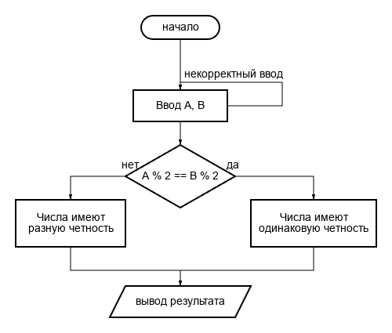

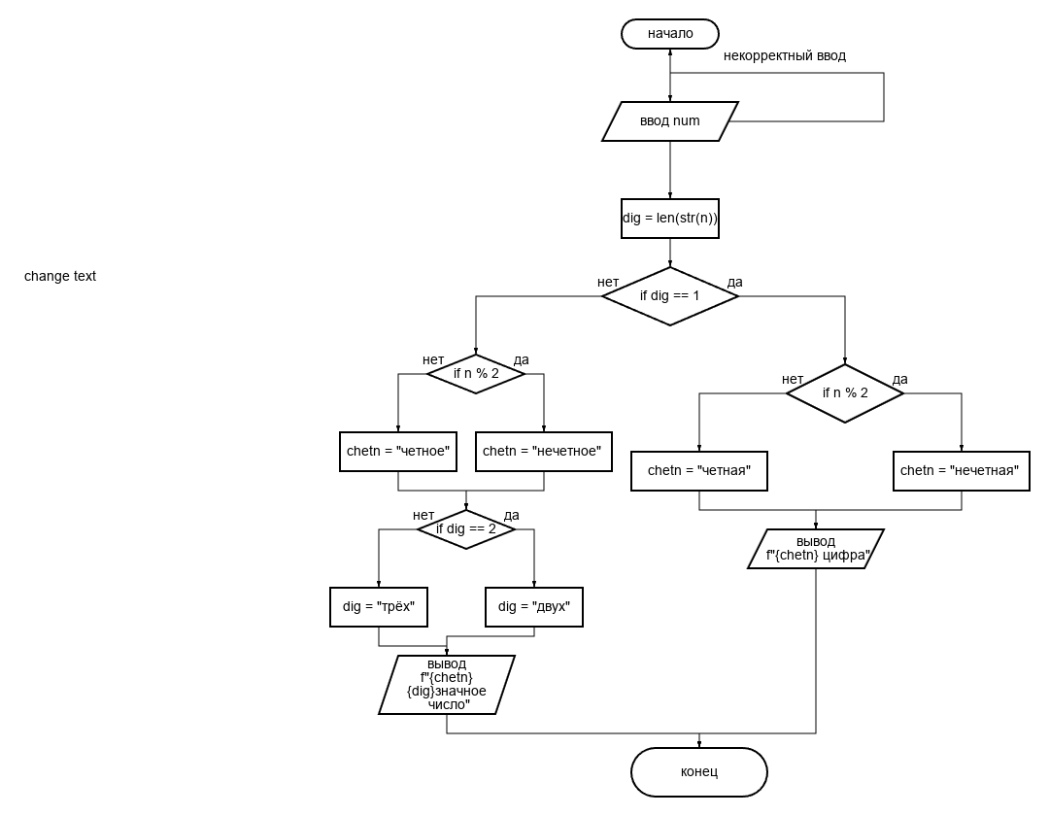

Текст программы:
functions.py:
def get_num(n: str) -> int:
num = input(f"Введите {n}\n")
while type(num) != int:
try:
num = int(num)
return num
except ValueError:
print("Неправильно ввели!")
num = input(f"Введите {n}\n")

PZ_3_1.py:
'''''
Даны два целых числа: A, B.
Проверить истинность высказывания: "Числа A и B имеют одинаковую четность"
'''''
import functions
A, B = functions.get_num("целое число А"), functions.get_num("целое число B")
if A % 2 == B % 2:
print("Числа A и B имеют одинаковую чётность")
else:
print("Числа A и B имеют разную чётность")

PZ_3_2.py:
'''''
Дано целое число, лежащее в диапозоне 1-999.
Вывести его строку- описание вида "четное двузначное число", "нечетное трехзначное число" и т.д.
'''''
import functions
num = functions.get_num("число от 1 до 999")
while num < 1 or num > 999:
num = functions.get_num("число от 1 до 999")
def get_res(n: int) -> str:
dig = len(str(n))
if dig == 1:
chetn = "нечетная" if n % 2 else "четная"
return f"{chetn} цифра"
else:
chetn = "нечетное" if n % 2 else "четное"
if dig == 2:
dig = "двух"
else:
dig = "трёх"
return f"{chetn} {dig}значное число "
print(get_res(num))

Протокол работы программы:

Введите целое число А
e
Неправильно ввели!
Введите целое число А
6
Введите целое число B
4
Числа A и B имеют одинаковую чётность

Process finished with exit code 0

Введите целое число А
8
Введите целое число B
2
Числа A и B имеют одинаковую чётность

Process finished with exit code 0

Вывод: в процессе выполнения практического занятия познакомился с IDE PyCharm Community и выработал навыки построения программ линейной структуры в IDE PyCharm Community.

